111年「休業式防制學生藥物濫用宣導」成果
學校 | 國立羅東高級工業職業學校
宣導時間 | 06月 30日 10 時~ 11時
參與人數 | 高中部 | 800人
 | 國中部 | 0 人
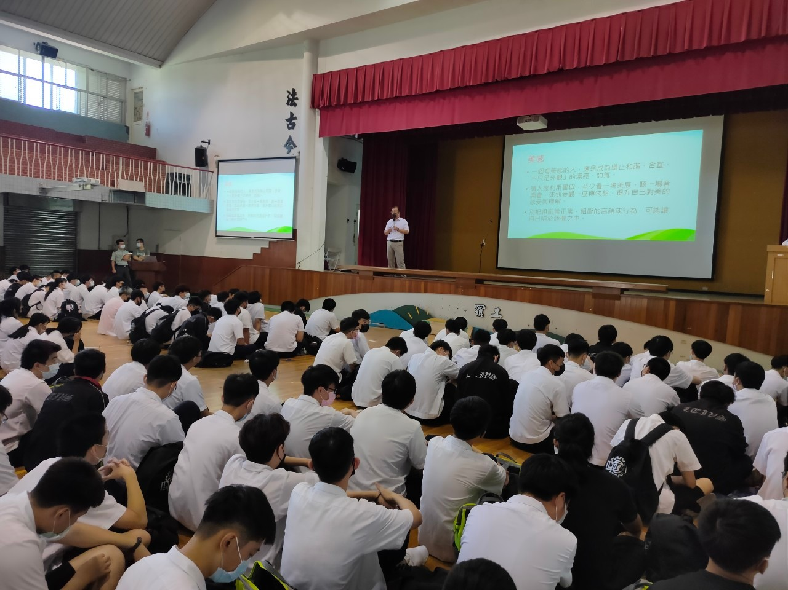  照片 |  | 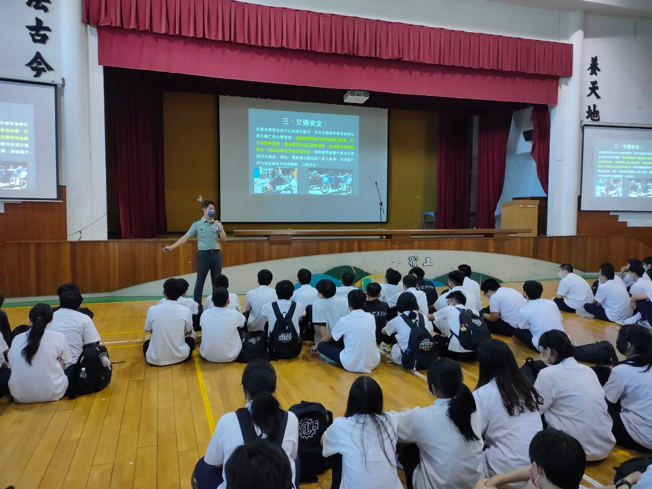  照片
說明: 由校長親自主持 |  | 說明: 生輔組長宣導各式防制方法
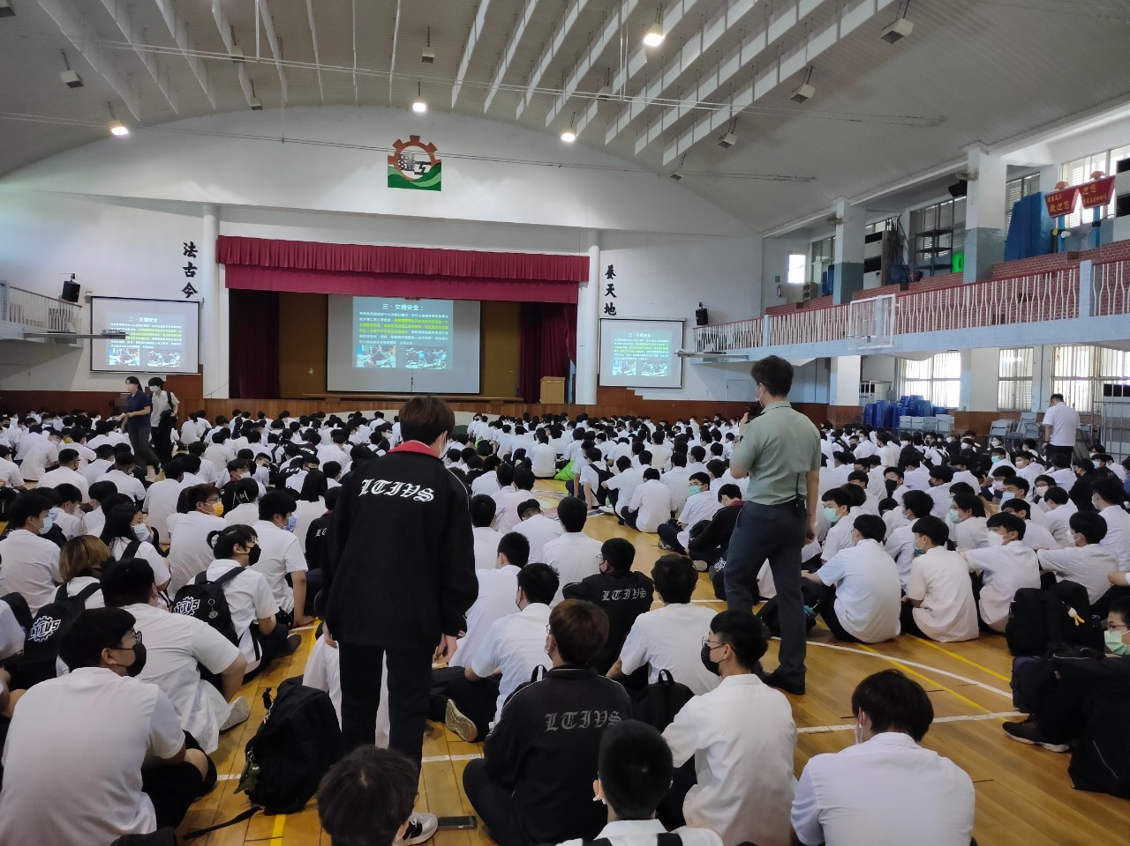  照片 |  | 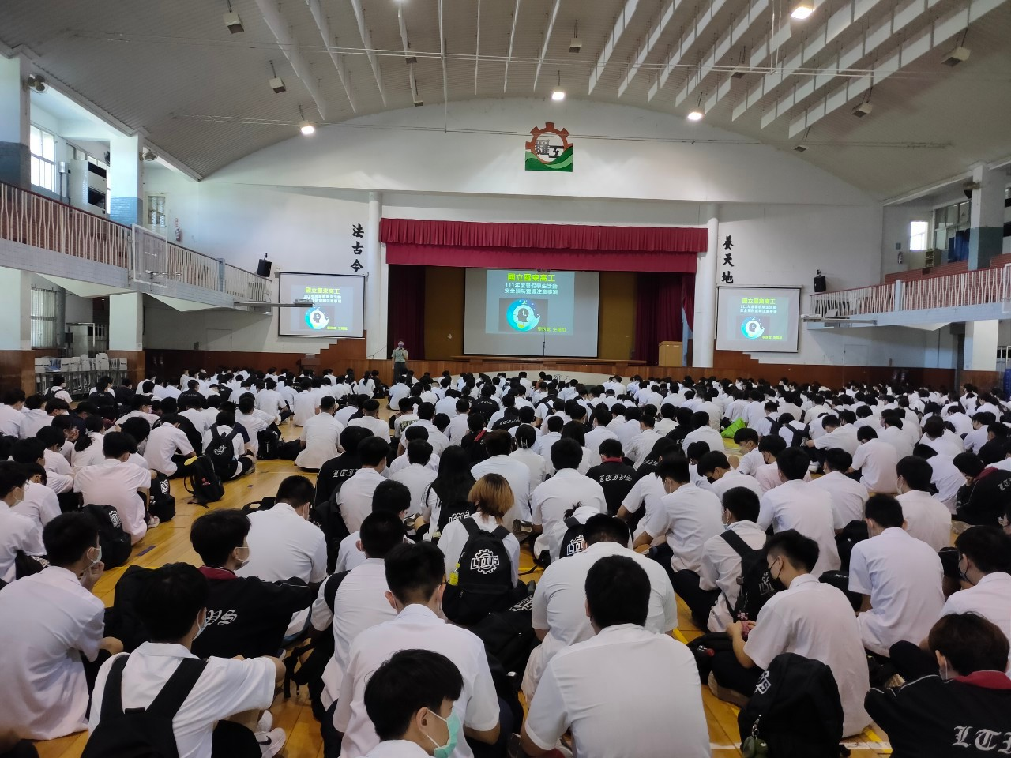  照片
說明: 與學生進行互動 |  | 說明: 與會學生認真聆聽

